Маленькие детки по своей природе исследователи. Им хочется испытывать все самим, удивляться неизведанному. У них формируется любознательность - желание познать закономерности окружающего мира. Именно поэтому очень важно интерес ребенка, любознательность сделать управляемым процессом, а главное, полезным для него с точки зрения познавательного, нравственного, эстетического развития. Познавательный интерес ребенка должен рождать в нем добрые чувства, быть повернутым в полезное русло.

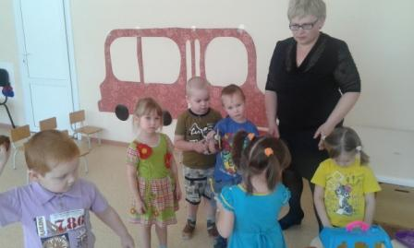

В настоящее время перед системой дошкольного образования стоит актуальная задача: поиск обоснованной системы достижения качества дошкольного образования
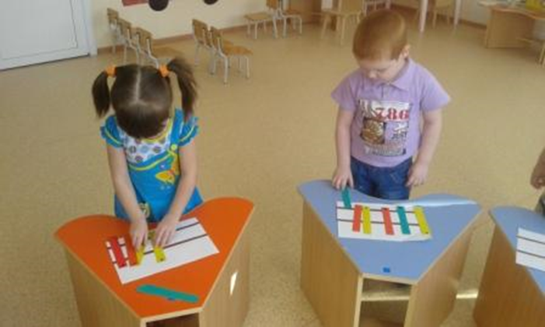

В младшем дошкольном возрасте – это:
вхождение детей в проблемную игровую ситуацию (ведущая роль педагога);
активизация желания искать пути разрешения проблемной ситуации (вместе с педагогом);
формирование начальных предпосылок поисковой деятельности (практические опыты).
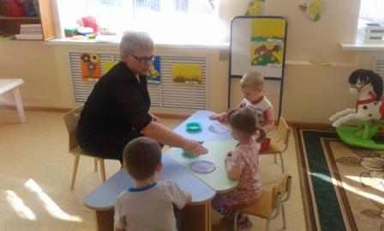

В процессе работы, играя с детьми, стараюсь создавать проблемные ситуации, позволяющие ребенку делать какие-то самостоятельные выводы.
